Шифр: Уявлення шлюбів

Актуальність дослідження. Сім`я, виступає одним із основ існування людства, саме вона адаптує нас до суспільства, а також підтримує та робить нас щасливими. Навчити людину бути щасливою, мабуть, неможливо. Але можна і необхідно допомогти їй повною мірою скористатися благами нашого соціального способу життя, уникнути труднощів які виникають під час шлюбу, особливо у молоді.
Метою та завданням дослідження є на основі теоретичного аналізу літератури, емпірично вивчити гендерні особливості уявлень молоді про офіційний та цивільний шлюб.
Для отримання емпіричних даних було використано методику «Асоціативний експеримент».
Загальна характеристика наукової роботи: наукова робота складається зі вступу, трьох розділів, висновків, списку використаних джерел(20 найменувань), додатків (16 сторінок). Основний зміст роботи викладено на 25 сторінках.
Ключові слова: Сім'я, шлюб, подружжя, офіційний шлюб, цивільний шлюб, уява, асоціація.

ЗМІСТ

ВСТУП……………………………………………………………………… | 3
РОЗДІЛ 1. ТЕОРЕТИЧНИЙ АНАЛІЗ УЯВЛЕНЬ МОЛОДІ  ПРО ШЛЮБ………………………………………………………………. | 6
1.1.Психологічні підходи до розгляду поняття «шлюб» та  «сім`я»,у науковій літературі……………..................................................... | 6
1.2. Психологічні аспекти цивільного та офіційного шлюбів…….. | 7
1.3. Гендерні особливості уявлень про взаємостосунки у шлюбних відносинах.................................................................................... | 9
РОЗДІЛ 2. МЕТОДИ ТА МЕТОДИКА ДОСЛІДЖЕННЯ ГЕНДЕРНИХ ОСОБЛИВОСТЕЙ УЯВЛЕННЯ МОЛОДІ ПРО ОФІЦІЙНИЙ ТА ЦИВІЛЬНИЙ ШЛЮБ……………………………… | 11
2.1. Методологічні підходи до організації емпіричного дослідженння… | 11
2.2. Методика та процедура дослідження гендерних особливостей уявлення молоді про офіційний та цивільний шлюб | 12
РОЗДІЛ 3.ГЕНДЕРНІ ОСОБЛИВОСТІ УЯВЛЕННЯ  МОЛОДІ ПРООФІЦІЙНИЙ ТА ЦИВІЛЬНИЙ ШЛЮБ…………..... | 14
3.1.Особливості уявлення жінок про офіційний та цивільний шлюб ...... | 14
3.2. Уявлення чоловіків про офіційний та цивільний шлюб................... | 17
ВИСНОВКИ………………………………………………………………… | 24
СПИСОК ВИКОРИСТАНИХ ДЖЕРЕЛ……………………………….. | 26
ДОДАТКИ …………………………………………………………………. | 28

ВСТУП

Актуальність дослідження. Вивчення гендерних особливостей уявлення про шлюб є дуже актуальним у наш час. Сім`я, виступає одним із основ існування людства, саме вона адаптує нас до суспільства, а також підтримує та робить нас щасливими. Навчити людину бути щасливою, мабуть, неможливо.Але можна і необхідно допомогти їй повною мірою скористатися благами нашого соціального способу життя, уникнути труднощів які виникають під час шлюбу, особливо у молоді.
Основою для створення сім`ї є шлюб, як встановлена суспільством форма відносин між людьми різної статі. Шлюб та сім`я розуміються, як особливосіть, яка формує задоволеність людей від перебування в соціальному інституті.
На сьогоднішній день став популярним цивільний шлюб, адже ці відносини мають велику кількість переваг таких як: можливість ретельніше придивитися до партнера, зрозуміти та оцінити свої почуття; навчитися спільно вести господарство та розподіляти фінанси і обов’язки. У людей приходить розуміння, що шлюб не лише свято, а івідповідальність. Саме тому питання уявлення про офіційний та цивільний шлюб набуває великого інтересу у дослідників.
У вітчизняній психології уявлення про шлюб пов`язують:основами сімейного життя (І. В. Гребеніков); із домашньою економікою (Т.М.Афанасьєва): із неправильними уявленнями молоді з приводу стратегій побуту (Т.С.Журбицька).
У сучасній літературі (О.І.Бондарчук) говориться про ієрархію мотивів, які мають змогу визначити вид шлюбу, а також поняття «любов», як один із причин вибору.
Вивчення даної теми зумовлено зростанням хибних гендерних уявлень про шлюб серед молоді, прояви яких впливають на подальше гармонійне життя пари.
Отже, соціальна і практична значущість проблеми та її недостатня розробленість у психологічній літературі зумовили вибір теми дослідження.
Об'єкт дослідження: уявлення молоді про шлюб.
Предмет дослідження: гендерні особливості уявлення молоді про офіційний та цивільний шлюб.
Мета дослідження: на основі теоретичного аналізу літератури, емпірично вивчити гендерні особливості уявлень молоді про офіційний та цивільний шлюб.
Гіпотеза дослідження: уявлення чоловіків та жінок про офіційний та цивільний шлюб будуть відрізнятися, а саме:
- у жінок офіційний шлюб асоціюватиметься із поняттям «вічність» та «весілля»; а цивільний шлюб з поняттям «підготовка»;
- у чоловіків, офіційний шлюб асоціюватиметься із поняттям «обов`язок» а цивільний шлюб із «волею».
Завдання дослідження:
- Здійснити аналіз наукової літератури з поставленої проблеми, виявити психологічні аспекти офіційного та цивільного шлюбів.
- Підібрати методи та методики дослідження гендерних особливостей уявлень молоді про офіційний та цивільний шлюб.
- Вивчити гендерні особливості уявлень молоді про офіційний та цивільний шлюб.
Методологічні та теоретичні основи дослідження: методологічною основою дослідження стали вихідні положення про шлюб (В.М. Ільїної, В.Кравця, Андрієвої Т. В., Т.С.Журбицької та ін. ) та особливості проведення асоціативного експерименту (К. Юнг, Ф. Гальтон, А. Лурія, М. Вертгеймер, А. Леонтьєв)
Методи та організація дослідження: на підготовчому етапі було використано метод теоретичного аналізу фахових джерел; в основі дослідження лежить метод асоціацій; кількісний та якісний аналіз отриманих результатів здійснювався з використанням методів статистичної обробки результатів.
Наукова новизна та теоретичне значення дослідження полягає у тому, що уточнено та поглиблено сутність понять «офіційний та цивільний шлюби»; набули подальшого розвитку у вивченні проблеми уявлень молоді про офіційний та цивільний шлюб.
Практичне значення: отримані в результаті виконання наукової роботи результати про особливості уявлення молоді проофіційний та цивільний шлюб, можуть бути використані психологами для просвітницької роботи молоді про шлюб та сім’ю, а також під час викладання курсу «Психологія сім’ї».
Апробація. Основні результати наукової роботи були представлені на І-ї регіональній студентській конференції «Актуальні проблеми особистісного зростання» (15 грудня 2017 р., м.Житомир).
Публікації. Основний зміст та результати дослідження викладено в 1 фаховій публікації.
Структура та обсяг наукової роботи. Робота складається зі вступу, трьох розділів, загальних висновків, 15 додатків (на 15 сторінках), списку використаних джерел що нараховує 20 найменувань. Загальний обсяг становить 43 сторінок друкованого тексту, з низ 25 сторінок основного тексту. Робота містить 4 рисунки на 4 сторінках та 2 таблиці на 2 сторінках.

РОЗДІЛ І. ТЕОРЕТИЧНИЙ АНАЛІЗ УЯВЛЕНЬ МОЛОДІ ПРО ШЛЮБ

  - Психологічні підходи до розгляду поняття «шлюб» та «сім`я», у науковій літературі

Поняття сім’я за словами В.М. Ільїної – це є не просто контакти між людьми, а відносини у яких формуються та регулюються певні соціальні зв’язки, які мають змогу опосередкуватися спільною діяльністю цих людей [13, 56].
У свою чергу, А.М.Єлізаров робить висновки, що «у якості спільної діяльності сім’ї однаково розглядається діяльність по збереженю розвитку, перенавчання та передачі наступному поколінню визначенних цінностей, які на суб’єктивному рівні виступають як цінності орієнтації сім’ї. ціннісні орієнтації об’єднують людей в сім’ю» [6, 11].
Сім’я являє собою складну систему стосунків, яка об’єднує подружжя в найважливішу форму – організація особистісного побуту, засновану на союзі (шлюбі) та родинних зв’язках, тобто стосунках між чоловіком та дружиною [6, 14].
Шлюб – союз чоловіка і жінки, що укладається в установленому порядку і спрямований на створення сім'ї, на прийняття взаємних прав та обов'язків. Сім'я і шлюб – культурно-історичні явища, які зазнали значних
змін у процесі розвитку людства. Ці зміни знайшли своє втілення в різних типах шлюбно-сімейних взаємин. У даний час існують різні типології основних варіантів сім'ї, кожна з яких має у своїй основі певну якісну
характеристику сімейного функціонування [8].
Сімейну систему А. Я. Варга визначає, як групу людей, пов'язану спільним місцем проживання, спільним господарством, а головне – взаєминами, і виділяє в ній дві основні підсистеми: подружню підсистему, що складається з чоловіка та дружини, і підсистему дітей.
Подружжям або сім'єю можна вже називати, з моменту вступу молодих людей у шлюб. Під поняттям «подружжя» зазвичай розуміється особистісна взаємодія чоловіка і дружини, регульована моральними принципами і підтримувана притаманними їм цінностями, що і визначає подружні стосунки [14, 1].
Подружні стосунки в сучасності – це частіше партнерські відносини, взаємини людей соціально-психологічно рівних. Партнерство характеризується високим ступенем вибірковості, інтимності та особистісної значимості. Для партнерів їх стосунки мають велику значимість, вони є унікальними, незамінними в інших взаєминаминах, так як пов'язані із задоволенням потреб партнерів та їхніми індивідуальними життєвими планами [2].
Отже, поняття «сім`я» тісно пов'язане з поняттями «шлюб» та «подружжя». У багатьох психологічних роботах ми можемо побачити, думки того настільки одне поняття залежить від іншого. Широкого значення у певних термінах набувають такі якості як: інтимність, задоволення потреб, діяльсть та теплі взаємини. Саме певні чинники дають нам можливість визначити певні особливості цивільного та офіційного шлюбів.

  - Психологічні аспекти цивільного та офіційного шлюбів

Український дослідник В.Кравець висловлює таку думку, що «сім’я – це точка: економіки, моралі, обов’язоку, кохання, фізіології, характеру і навіть політики, що мають змогу об’єднуватися в єдиний клубок. Саме тому, сім’я має важливе значення в житті кожної людини, адже, саме в родині кожен шукає захисту, підтримки, розуміння та спілкування. Виходячи з цих слів, життєвий простір складають шлюбно-сімейні стосунки, що забезпечують життєдіяльність особистості. Такі стосунки, важаються найважливішою сферою, що можуть визначати якість життя та слугувати особистісній самореалізації [9, 39].
Питання вибору форми шлюбу регулюється сукупністю різних мотивів. Провідний мотив, це те, що є характерним для обох форм шлюбу, у данному випадку це «кохання», яке здатне постійно розвивати чоловічі та жіночі якості, такі як: самореалізаця, взаємовіддача, любов до інших, свобода, рівність, дружба та сексуальність. Постійний розвиток данних якостей значно збільшує стабільність шлюбу[18].
Оптимальним рішенням у виборі шлюбно-сімейних стосунків є обрання певної форми шлюбу, що найповніше буде задовольняти потреби двох особистостей, а також відповідати їх психологічним властивостям та сприятиме особистісному розвитку.
Офіційним шлюбом є сімейний союз, зареєстрований органами державної реєстрації актів цивільного стану. Цей шлюб винник, як альтернатива церковному шлюбові.
Цивільний шлюб найчастіше називають альтернативним, тобто шлюбом, який не має офіційного юридичного статусу. Цивільний шлюб має низку форм: фактичний шлюб (співжиття), пробний шлюб, вільний союз. З одного боку, цивільний шлюб передбачає готовність партнерів до постійної роботи над собою і своїми взаєминами. З іншого, – відсутність юридичного оформлення цивільного шлюбу, як більш-менш тривалого союзу між не одруженим чоловіком та не заміжньою жінкою, викликає меншу регламентованість взаємостосунків подружжя і є чинником, який спричиняє найменшу стабільність шлюбу [18].
Отже, офіційний та цивільний шлюби мають свої спільні мотиви, одним із яких є «кохання», яке змушує зробити вибір між формами шлюбу що є оптимальним для двох особистостей. Також ці види шлюбу мають низку відмінностей, які також можуть вплинути на думку оточення. Саме тому виникають гендерні розбіжності, щодо уявлень взаємостосунків у шлюбних відносинах.
  - Гендерні особливості уявлень про взаємостосунки у шлюбних відносинах

Під поняттям «уявлення» психологи розуміють певне особистісне передбачення своїх здатностей та можливостей, їх реалізації, яка б задовольнила її плани і запити. Саме тому, за словами Е.Фромма: Ми розглядаємо уявлення про шлюб в аспекті картини світу людини, так як картина світу – це реалізація потреби людини орієнтуватись в світі не лише фізично, а й інтелектуально, на основі розуму, та власного досвіду». [17, 19].
Досить часто уявлення людей про шлюб формуються під впливом ілюзорної картини світу, яка нав’язує занадто ідеалістичні, а інколи фантастичні, відірвані від реальності уявлення. Ілюзорна картина світу – це викривлені страхами, стереотипами, проекціями, упередженнями уявлення про світ та самих себе. Так, дослідники наголошують, що уявлення про шлюб може регулюватися ідеальним образом партнера. Причинною цього ідеального образу може бути: еталони батьківської сім'ї, попередній досвід спілкування, літературні образи та традиції, соціальні стереотипи і ідеали найближчого оточення [18].
Основну позицiю молодi стосовно шлюбу та подальших уявлень щодо нього має велику силу батькiвська сім’я. Дiти сприймають вiд батькiв форму поведiнки, пiдсвiдомi реакцiї, рiзноманiтнi позитивнi чи негативнi звички, значимi якостi моделi подружнiх стосунків. На основi концепцiї дублювання батькiвських якостей особистість навчається чоловічої i жiночої ролi, має тенденцiю несвiдомо використовувати в сім’ї модель стосунків батькiв незалежно вiд того подобаються вони йому чи нi [18].
Також, Андрієва Т. В. говорить, що варто незабувати про те, що сьогодні в уяві більшості молодих людей їх шлюб може бути, передусім, так званим «цивільним шлюбом», тобто незареєстрованим союзом чоловіка та жінки. [1, 73].
Цікавим є той факт, що уявлення про своє сімейне становище у чоловіків та жінок які перебувають у цивільному шлюбі досить розбігаються. Так, жінки (перебуваючи в цивільному шлюбі) сприймають себе як «заміжні» та важають, що вони знаходяться на підготовчому етапі до шлюбу, чоловіки ж сприймають своє становище як різновидність неодруженого стану.
Характерним для сучасних молодих чоловіків і жінок є й прагнення до матеріальної самостійності та незалежності в шлюбі, причому таке прагнення вельми неоднозначно позначається на уявленні про шлюб і задоволенні шлюбними відносинами, особливо для жінок. Матеріальне становище та незалежність в шлюбі, як не дивно, впливає на взаємостосунки в сім`ї, що є причиною й для позитивного або негативного уявлення про майбутню сім`ю [15].
Жінки з дитинства мріють про сильного, енергійного, навіть у деякому розумінні упертого чоловіка, що здатен повноцінно забезпечити сім`ю (про так званного «принца»). Коли ж чоловікам є важливо бачити так зване «Сімейне вогнище», щоб жінка була гарною мамою та жінкою, умілою кухаркою та чудовою господинею.
Таким чином, певні розбіжності в уявленні молоді про взаємостосунки в шлюбі, виникають на основі історичного, сімейного досвіду, а також певних культурних традицій (чоловік –здобувач, глава сім’ї, жінка – господиня, «берегиня вогнища» і т.под.).

РОЗДІЛ 2.МЕТОДИ ТА МЕТОДИКА ДОСЛІДЖЕННЯ ГЕНДЕРНИХ ОСОБЛИВОСТЕЙ УЯВЛЕННЯ МОЛОДІ ПРО ГРОМАДЯНСЬКИЙ ТА ЦИВІЛЬНИЙ ШЛЮБ

2.1. Методологічні підходи до організації емпіричного дослідження

Уява – це форма людської психіки, що не є психічним процесом, але займає важливе місце між сприйняттям, мисленням, пам’яттю, відчуттями та емоціями. Л.С. Виготський пише, що «уява не може повторювати вражень, які були накопичені раніше, вона будує нові ряди з нашого накопиченого досвіду. Таким чином, відбувається піднесення нового в наші думки і зміна певних вражень, в результаті виникає раніше не існуючий образ, який є цілком новим та не схожим на інші, саме це складає основу діяльності, яку ми називаємо уявою». [2, 436]. Недарма уяву називають відходом від дійсності, проте в будь-якому разі джерелом уяви є об’єктивна дійсність. Уява є складовою творчості, саме тому інтерес до певної діяльності дуже цікавить багатьох дослідників.
У психоаналітичній концепції звернули увагу на одну з форм уяви – сновидіння. З.Фройд стверджував, що сновидіння не є випадковими розрядами нервової енергії. Сноведіння наповненні певним психологічним змістом і створені виконувати дуже важливу функцію, уявне виконання наших бажань. Уява дуже тісно пов’язана з нашими не усвідомленими бажаннями, почуттями, емоціями тощо[19].
Повноціне вивчення уяви в наш час є дуже складним процесом, але виникають ряд методик, які допомагають в широкому обсязі вивчити певне запитання. Одними із методів для вивчення уяви у є семантичне дослідження, одним з методик таких досліджень використовують «Асоціативний експеримент» [12].
Асоціативний експеримент вперше був застосований у психології.
Його досліджували К. Юнг, Ф. Гальтон, А. Лурія, М. Вертгеймер,
А. Леонтьєв та інші. Асоціативний експеримент – це прийом, спрямований на вияв асоціацій, які склалися в індивіда у його попередньому досвіді [4, 144].
Особливості «Семантичного дослідження» цікавило А.П. Кліменко. Вона здійснила аналіз ефективності та можливостей використання методики «Асоціативного експерименту». Кліменко А.П. зробила висновок, що комплексне дослідження із застосуванням різних методик може забезпечити одержання адекватних даних щодо семантичної системи [5, 6].
Отже, уява є дуже різнобічною формою людської психіки, яка пов`язана з усіма процесами. Одним із методів дослідження уяви використовують Семантичне дослідження, одним з методик таких досліджень можна використати «Асоціативний експеримент».

2.2. Методика та процедура дослідження гендерних особливостей уявлення молоді про громадянський та цивільний шлюб

Для вивчення гендерних особливостей уявлення молоді про офіційний та цивільний шлюб було використано методику «Асоціативний експеримент».
Метою експеримента є – дослідити уявлення чоловіків та жінок про особливості офіційного та цивільного шлюбів.
Методика проведення «Асоціативного експерименту» передбачає такі етапи:
- відбір та вивчення літератури;
- створення анкети дослідження;
- визначення кількості досліджуваних;
- вибір способу проведення експерименту;
- кількісний та якісний аналіз дослідження;
- сформулювати висновки з результатів дослідження.
Було підготовлено анкету для проведення експерименту. В анкеті досліджувані зазначали вік, стать та сімейний стан. Була запропонована така інструкція: «Дайте 10 асоціацій (поняття, що виникають першими при згадувані данного терміну), до кожного із запропонованих слів. На кожен з термінів у Вас є 5 хвилин».
Анкета складалася із двох запитань:
- дайте 10 асоціацій до поняття «Офіційний шлюб».
- дайте 10 асоціацій до поняття «Цивільний шлюб».
Для участі в асоціативному експерименті було відібрано 50 респондентів віком від 18-25 років, з яких 25 хлопців та 25 дівчат. Обрахунки результатів здійснюються за допомогою частотного та факторного аналізу, у програмі «Статистика»
Аналіз результатів дослідження, отриманих у результаті проведення експерименту, відбувається за відповідністю форми та змісту, тобто за групуванням образів та символів та їх смислового наповнення.Дивлячись на результати дослідження психолог повинен зробити висновки про проведене дослідження.
Отже, для вивчення гендерних особливостей уявлення молоді про офіційний та цивільний шлюб було використано методику «Асоціативний експеримент». Результати експерименту, дослідник обов’язково пояснює та аналізує.

РОЗДІЛ 3. ГЕНДЕРНІ ОСОБЛИВОСТІ УЯВЛЕННЯ МОЛОДІ ПРО ОФІЦІЙНИЙ ТА ЦИВІЛЬНИЙ ШЛЮБ

3.1.Особливості уявлення жінок про офіційний та цивільний шлюб

В результаті проведення асоціативного експерименту із дівчатами, нами було встановлено, що найуживанішими асоціаціями про цивільний шлюб є (див. Додаток Б ): безвідповідальність, свобода, закоханість, немає дітей, легкість, без обов`язків, егоїзм, розлука, співмешканці, кохання. Результати проведеного дослідження особливостей уявлення жінок 18-25 років про цивільний шлюб представлені на факторному полі (див. рис. 3.1).

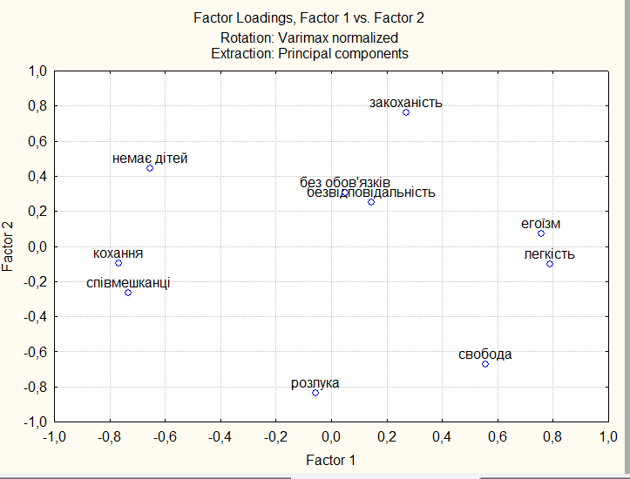
Фактор №2
Фактор №3
Фактор №1

Рис.3.1. Графічне представлення факторних навантажень (факторне поле)
асоціацій жінок на слово стимул «Цивільний шлюб»

Найзначніші коефіцієнти кореляції були розподіленні у такі три групи факторів:
- «Почуття» – в даний факто увійшло 4 поняття серед яких «легкість» та «егоїзм», отримали (0.7) кількісного показника, що свідчить про сильний прямий зв'язок. А також, поняття «співмешканці» і «кохання» (-0.7) тобто сильний обернений зв'язок.
- «З`єднання»– асоціації: «закоханість» (0.7) тобто сильний прямий зв'язок та (-0.8) «розлука» сильний обернений зв'язок.
- «Протидії» – «безвідповідальність» (0.7) та «без обов'язків» (- 0.7) (див. Додаток В).
Із загальної кількості можливих уявлень молоді, було отримано 68,6%. З яких 32% має фактор№1 «Почуття», 21,9% фактор №2 «З`єднання» та найнижчий показник має фактор №3 «Протидії» 14,6% (див. Додаток Д).
Уявлення жінок щодо цивільного шлюбу формується на таких поняттях як: легкість, егоїзм, закоханість та безвідповідальність. Ці асоціації можуть свідчити про негативне ставлення жінок, щодо такого виду шлюбу, адже можливий варіант легкого розлучення, яке передбачає порушення жіночих особистісних планів на майбутнє. На думку жінок, саме в такому виді шлюбу кожен із партнерів спирається лише на свої потреби не враховуючи інтереси іншого, а також кохання як такого не існує лише прив’язаність або закоханість, що не дозволяє парі перейти на вищий етап відносин. В результаті дослідження було виявлено, що жінки, які перебувають в шлюбі мають більшу прихильність до цивільного шлюбу, аніж ті які не були одруженими. Причиною таких відмінностей є те, що жінкам які перебувають в шлюбі є важливим процес навчання, якого вони не мали змоги отримати.
Результати проведеного дослідження особливостей уявлення жінок 18-25 років про офіційний шлюб представлені на факторному полі (див. рис. 3.2):

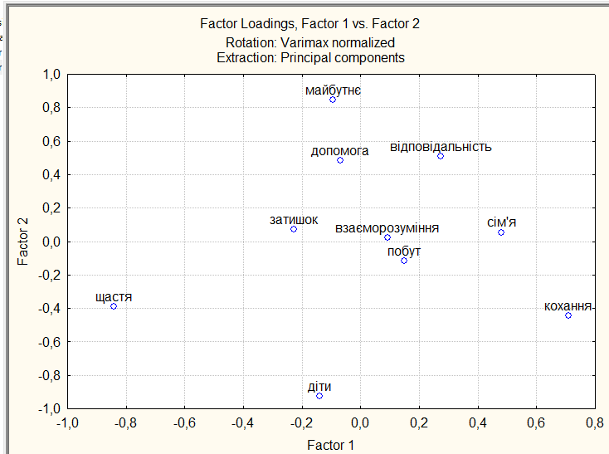
Фактор №4
Фактор №3
Фактор №1
Фактор №2

Рис.3.2. Графічне представлення факторних навантажень (факторне поле)
асоціацій жінок на слово стимул «Офіційний шлюб»

За результатами асоціативного експерименту у жінок найчастіше були сформовані такі асоціації щодо офіційного шлюбу, як: взаєморозуміння, кохання, діти, сім`я, щастя, допомога, побут, затишок, відповідальність, майбутнє (див. Додаток Ж).
Було проведено факторний аналіз, за яким асоціації жінок розподілились на чотири основні фактори:
- «Почуття» – це фактор у який увійшли такі асоціації жінок, як «кохання» (0.7), що свідчить про сильний прямий зв`язок та «щастя»(-0,84) сильний обернений зв`язок .
- «Продовження» – включає в себе поняття «діти» (-0.9) тобто сильний обернений зв`язок та поняття «майбутнє» (0.84) сильний прямий зв`язок.
- «Буденність» – до даного фактора увійшло одне поняття «побут» (-0.86) яке отримало сильний обернений зв'язок.
- «Комфорт» – виокремлено поняття «затишок», що отримали (0.81) кількісного показника, який можна пояснити існуванням сильного прямого зв’язку (див. Додаток З).
Із загальної кількості можливих уявлень жінок про офіційний шлюб, було отримано 74,7%. З яких 29,5 % має фактор№1 «Почуття», 19% фактор №2 «Продовження», 14% фактор №3 «Буденність» та найнижчий показник має фактор №4 «Комфорт» 11,9% (див. Додаток И).
У жінок уявлення про офіційний шлюб формується за допомогою таких значних асоціацій як: кохання, майбутнє та затишок. Для жінок є важливим відчувати себе коханою та потрібною в ставленні свого чоловіка. Офіційний шлюб є узаконеним союзом, саме тому жінки відчувають що в цих відносинах буде майбутнє, яке забезпечить їм держава. В давні часи говорилось що жінка це берегиня, саме вона формує злагоджену та особливу атмосферу в домі. Затишок – це є основа для жіночої гармонії, який формується на базі двох перших асоціацій.
Отже, уявлення молоді жіночої статті, щодо офіційного та цивільного шлюбу є різними. Цивільний шлюб жінки асоціюють з такими поняттями як: легкість, егоїзм, закоханість та безвідповідальність. Ці асоціації можуть свідчити про негативні уявлення щодо даного виду шлюбу. Офіційний шлюб жінки асоціюють з поняттями: кохання, майбутнє та затишок. Дані асоціації можуть свідчити про те, що для молоді такий вид шлюбу є більш безпечнішим або комфортнішим. У результатах дослідження жінки уявляють офіційний та цивільний шлюб, як два протилежних явища.

  - Уявлення чоловіків про офіційний та цивільний шлюб

В результаті проведення асоціативного експерименту із хлопцями, нами було встановлено, що найвживанішими асоціаціями щодо цивільного шлюбу є такі (див. Додаток Л): відповідальність, пристрасть, тренування, відсутність впевненості, діти, секс, співмешканці, вільний простір, випробування та розуміння.
Результати проведеного дослідження особливостей уявлення чоловіків 18-25 років про цивільний шлюб представлені на факторному полі (див. Рис. 3.3):
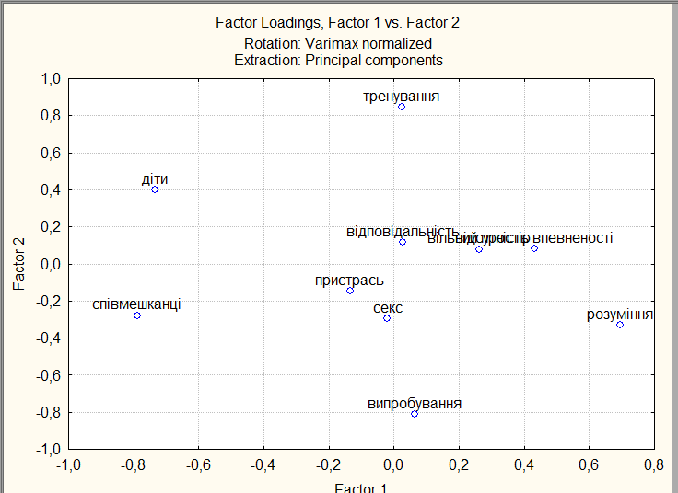
Фактор №2
Фактор №4
Фактор №3
Фактор №1

Рис.3.3. Графічне представлення факторних навантажень (факторне поле)
асоціацій чоловіків на слово стимул «Цивільний шлюб»

За результатами факторного аналізу асоціації, які отримали значимі результати були розподілені в чотири основні фактори:
- «Сім’я» – він включив в себе поняття «діти» (-0,73) та «співмешканці» (-0,78) ці результати мають сильний обернений зв’язок.
- «Підготовчий» – це фактор з поняттями «тренування» (0.84) тобто сильний прямий зв’язок та «випробування» (-0,8) сильний обернений зв’язок.
- «Інтимний» – поняття «пристрасть» (-0.73) та «секс» (0.7).
- «Особистісні якості» – поняття «відповідальність» (-0,85) певний фактор має сильний обернений зв’язок (див. Додаток М).
Із загальної кількості критеріїв можливих уявлень чоловіків про цивільний шлюб, було отримано 70%. З яких 21,9% має фактор№1 «Сім’я», 18,4% фактор №2 «Підготовчий», 15,9% фактор №3 «Інтимний» та найнижчий показник має фактор №4 «Особистісні якості» 13,6% (див. Додаток Н).
За результатами асоціативного експерименту чоловіки з 18-25 років уявляють цивільний шлюб через поняття: тренування та секс. Можна зробити припущення, що для чоловіків у цивільному шлюбі є важливим досвід, який вони можуть отримати в наслідок перебування в певному шлюбі. Під час проведення дослідження був помітний той факт, що чоловіки які перебувають в цивільному шлюбі асоціюють його так само як і офіційний шлюб. Причиною цього може стати розуміння, що різниці між шлюбами немає.
Результати проведеного дослідження особливостей уявлення чоловіків 18-25 років про офіційний шлюб представлені на факторному колі (див. Рис. 3.4):
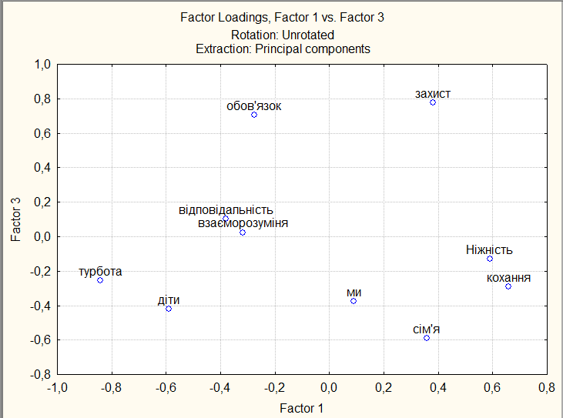
Фактор №4
Фактор №3
Фактор №2
Фактор №1
Рис.3.4. Графічне представлення факторних навантажень (факторне поле)
асоціацій чоловіків на слово стимул «Офіційний шлюб»

За результатами асоціативного дослідження найчастішими асоціаціями до офіційного шлюбу в чоловіків є: ніжність, кохання, сім’я, відповідальність, захист, ми, обов’язок, взаєморозуміння, турбота, діти (див. Додаток Р).
Як бачимо, за результатами факторного аналізу було виокремлено чотири фактори, які свідчать про уявлення чоловіків саме щодо офіційного шлюбу. Ці фактори отримали такі назви:
1) «Ставлення до партнера» – до цього фактора було віднесено поняття «турбота» , що має сильний та обернений зв’язок (-0,84).
2) «Почуття» – до певного фактора було віднесено поняття «ніжність»(-0,7), що свідчить про сильний та обернений зв’язок і поняття «взаєморозуміння» що має сильний та прямий зв’язок (0,79).
3) «Головна мета» – фактор який вносить в себе поняття «захист» (0.77) та «обов’язок» (0,7). Даний фактор отримав сильний прямий зв’язок.
4) «Об’єднання» – включає поняття «ми» (-0,7), а саме сильний та обернений зв’язок (див. Додаток С).
Із загальної кількості можливих уявлень чоловіків про офіційний шлюб, було отримано 77,2%. З яких 24,3% має фактор№1 «Ставлення до партнера», 22,3% фактор №2 «Відношення до партнера»,19,4% фактор №3 «Головна мета» та найнижчий показник має фактор №4 «Об’єднання» 11% (див. Додаток Т).
За результатами асоціативного експерименту чоловіки уявляють офіційний шлюб в межах таких асоціацій: взаєморозуміння, обов’язок та захист. Ці поняття можуть свідчити про те, що на думку чоловіків, їх головним завданням в офіційному шлюбі є захист сім`ї. У центрі нашої уваги може бути те, що чоловіки в своїх уявленнях висувають на передові місця почуття обов`язку. Саме цей факт свідчить про свідоме розуміння того, що саме чоловікам потрібно забезпечувати та дбати про свою сім`ю.
Отже, за результатами дослідження, молодь чоловічої статті асоціюють цивільний шлюб з поняттями «тренування» та «секс». На основі чого ми можемо говорити, що для чоловіків є важливим, в такому виді шлюбу, досвід, який є просто необхідним в майбутньому офіційному шлюбі. Уявлення щодо офіційного шлюбу у чоловіків формується на основі понять: взаєморозуміння, обов’язок та захист. Що дає нам можливість припустити щодо свідомого розуміння та освоєння основних функцій чоловіка в даному виді шлюбу. Цивільний та офіційний шлюб чоловіки уявляють в межах питань: «Що я можу взяти?» та «Що я можу дати?»
Порівняльний аналіз ориманих результатів щодо офіційного шлюбу представлений в таблиці 3.1.:
Таблиця 3.1.
Порівняльний аналіз гендерних відмінностей уявлень молоді про офіційний шлюб
 | Спільні асоціації | Відмінні асоціації
Чоловіки | Діти, розуміння та відповідальність | Секс
Жінки | Діти, розуміння та відповідальність | Кохання

Таким чином, за результатами асоціативного експерименту уявлення молоді щодо офіційного шлюбу мають ряд спільних та відмінних ознак. Офіційний шлюб чоловіки та жінки асоціюють з такими поняттями як: діти, розуміння та відповідальність. Ці результати можуть свідчити про те, що молодь уявляє офіційний шлюб, як елемент серйозності та самостійності. Офіційний шлюб для молоді, може бути, тим кроком, який приведе їх до відповідального життя, яке обов`язково підкріплене народженням дітей та налагодженням взаєморозуміння між партнерами.

Відмінними уявленнями молоді про офіційний шлюб є такі:
- для чоловіків поняття «секс», а отже офіційний шлюб у їх розумінні це один із методів регулярного сексуального життя, що й може бути основою для відносин між чоловіком та дружиною;
- для жінок поняття «кохання», а отже офіційний шлюб у їх розумінні це щось, що завжди підкріплене почуттями, емоціями, переживаннями. І саме цей термін може керувати добробутом у шлюбі.
Порівняльний аналіз ориманих результатів щодо цивільного шлюбу представлений в таблиці 3.2.:
Таблиця 3.2.
Порівняльний аналіз гендерних відмінностей уявлень молоді про цивільний шлюб
 | Спільні асоціації | Відмінні асоціації
Чоловіки | співмешканці та свобода | секс | відповідальність | діти
Жінки | співмешканці та свобода | закоханість | безвідповідальність | немає дітей

Таким чином, за результатами асоціативного експерименту уявлення молоді щодо цивільного шлюбу мають ряд спільних та відмінних ознак. Спільними уявленнями є такі поняття як: співмешканці та свобода. Цими поняттями, молодь характеризує цивільний шлюб, як більш легкий шлюб, в якому завжди є присутнім вільний простір.
Відмінними уявленнями молоді про цивільний шлюб є такі:
- у чоловіків поняття: секс, відповідальність, діти. Саме ці поняття є дуже схожими до найуживаніших асоціацій до офіційного шлюбу. Це може свідчити про частково однакові уявлення чоловіків щодо двох видів шлюбу.
- У жінок поняття: закоханість, безвідповідальність та немає дітей. Тобто жінки розглядають цивільний шлюб, як негативний вид шлюбу. Цивільний шлюб є безвідповідальним. Саме через це він є повною протилежність до офіційного шлюбу.

ВИСНОВКИ

У науковій роботі теоретично узагальнено підходи до розуміння цивільного та офіційного шлюбів, емпірично досліджено гендерні відмінності в уявленні молоді про різні види шлюбу, що дає підстави для таких висновків:
- Здійснено аналіз стану дослідженості проблеми у сучасній науці. Встановлено, що поняття «сім`я» тісно пов'язане з поняттями «шлюб» та «подружжя». Оптимальним рішенням у виборі шлюбно-сімейних стосунків є обрання певної форми шлюбу, що найповніше буде задовольняти потреби двох особистостей, а також відповідати їх психологічним властивостям та сприятиме особистісному розвитку.
Офіційним шлюбом є сімейний союз, зареєстрований органами державної реєстрації актів цивільного стану. Цей шлюб винник, як альтернатива церковному шлюбові.
Цивільний шлюб найчастіше називають альтернативним, тобто шлюбом, який не має офіційного юридичного статусу. Цивільний шлюб має низку форм: фактичний шлюб (співжиття), пробний шлюб, вільний союз.
Офіційний та цивільний шлюби мають свої спільні мотиви, одним із яких є «кохання», яке змушує зробити вибір між формами шлюбу, що є оптимальним для двох особистостей. Також ці види шлюбу мають низку відмінностей, які також можуть вплинути на думку оточення, тому виникають гендерні розбіжності, щодо уявлень взаємостосунків у шлюбних відносинах. Певні розбіжності в гендерному уявленні про взаємостосунки в шлюбі, виникають на основі історичного, сімейного досвіду, а також певних культурних традицій.
- Уява є дуже різнобічною формою людської психіки, яка пов`язана з усіма процесами. Саме тому способів вивчення даного феномену є не багато. Одним із методів дослідження уяви використовують семантичне дослідження, однією з методик таких досліджень є «Асоціативний експеримент», який і використовували для проведення дослідження.
- Уявлення молоді про офіційний та цивільний шлюб мають гендерні відмінності. За увленнями жінок цивільний шлюб є негативним видом шлюбу, вони асоціюють його з такими поняттями як: легкість, егоїзм, закоханість та безвідповідальність. У чоловіків навпаки формуються протилежні уявлення про цивільний шлюб він є позитивним видом шлюбу, адже дає змогу отримати досвід, який є неменш важливим. Чоловіки асоціюють його з такими поняттями як «тренування» та «секс».
Асоціації жінок щодо офіційного шлюбу є такими: кохання, майбутнє та затишок. Даний вид шлюбу для жінок є опорою. В їх уявленнях він є довготривалішим та безпечнішим. Для чоловіків, офіційний шлюб базується на поняттях:взаєморозуміння, обов’язок та захист. Що дає нам можливість припустити щодо свідомого розуміння та освоєння основних функцій чоловіка в даному виді шлюбу.
Таким чином, висунута на початку дослідження гіпотеза про те, що уявлення чоловіків та жінок про офіційний та цивільний шлюб будуть відрізнятися, а саме: у жінок офіційний шлюб асоціюватиметься із поняттям «вічність» та «весілля»; а цивільний шлюб з поняттями «підготовка»; у чоловіків, офіційний шлюб асоціюватиметься із поняттям «обов`язок» а цивільний шлюб із «волею», частково підтвердилася.
Проведене дослідження не вичерпує глибини поставленої проблеми, перспективу подальшої роботи ми вбачаємо в розробці просвітницької програми з формування цінності сім’ї у молоді.

СПИСОК ВИКОРИСТАНИХ ДЖЕРЕЛ

- Aдреева Т. В. Психологиясемьи: Учеб. пособие / Т. В. Андреева– СПб.: Речь, 2007. – 348с.
- Виготський Л. С. Уява та її розвиток у юнацькому віці / Лев Семенович Виготський., 1960. – 436 с.
- Голод С. И. Социолого-демографическийанализсостояния и эволюциисемьи / С. И. Голод // Социс. –2008. – № 1. – С. 40-49.
- Городецкая Л. А. Ассоциативный эксперимент в коммуникативных исследованиях. Теория коммуникации и прикладная коммуникация. / Людмила Александровна Городецкая. // Ростов на Дону. – 2002. – №1. – С. 28–37.
- Горошко Е. И. Интегративная модель свободного ассоциативного эксперимента / Е. И. Горошко. // РАН. Инос. языкознания. – 2001. – 320 c.
- Грицук О. В. Психосемантичні дослідження структур з значень у індивідуальній свідомості / О. В. Грицук, А. Сударікова. // Інститут іноземних мов ДВНЗ м. Горлівка.. – 2013. – 8 с.
- Дружынин В.М.Психологиясемьи: 3-еизд. – СПб.:2007. – 176 с.
- Зацепін В.І. Сім'я. Соціально-психологічні і етичніпроблеми: Довідник. Київ, 1990. – 225 с.
- Кравець В.П. Теорія та практика дошлюбної підготовки молоді. / В. П. Кравець – К.: Київська правда, 2010. – 56 с.
- Мартінек С. Українськийасоціативний словник : у 2 т. / С. Мартінек. –
м. Львів : 2008. – Т.1. – 344 с.– Т.2. – 468 с.
- Сатир В. Какстроитьсебя и свою семью / В. Сатир. – М. : Педагогика-пресс, 1992. – 190 с.
- Паутова Л.А. Ассоциативный эксперимент: опыт социологического
применения / Социология. – М., 2007. – № 24. – С. 150-151.
- Поліщук В.М. Психологія сім`ї: навчальний посібник / В.М.Поліщук, Н.М.Ільїна, С.А.Поліщук та ін. – Суми: ВТД «Університетська книга», 2008. – 239 с.
- Радчук В.М. Шлюб у предметному просторі психологічного дослідження. / В.М.Радчук // Психологія та соціальна робота. – 2012. - №8. – С. 1-5.
- Самотаєва Е. О. Уявлення молоді про сімейне життя в ракурсі підготовки молоді до шлюбу. / Елла Олександрівна Самотаєва// Гуманітарний вісник. – №25. – С.449-453.
- Терехова Д.І. Типологія вербальних асоціацій у вільному асоціативномуексперименті / Наукові записки. – Випуск ХХVІ – Серія: Філологічні науки (Мовознавство). – Кіровоград, 2000. – С. 236-246.
- Фромм Э. Искусство любить / Э. Фромм – СПб.: Азбука, 2002. – 221с.
- Дошлюбні уявлення про сімейне життя як чинник подружнього взаєморозуміння [Електронний ресурс] // Вісник психології. – 2010. – Режим доступу до ресурсу: http://www.psyh.kiev.ua/Терещенко_М.В._Дошлюбні_уявлення_про_сімейне_життя_як_чинник_подружнього_взаєморозуміння.
- Психоаналіз та літературознавство [Електронний ресурс] // м.КиївАкадемвидав. – 2003. – Режим доступу до ресурсу: http://www.studfiles.ru/preview/5258262/.
- Уявлення про шлюб і сім’ю [Електронний ресурс] // Навчально-методичний посібник. – 2013. – Режим доступу до ресурсу: http://te.zavantag.com/docs/242/index-84906.html?page=2.

ДОДАТКИ

Додаток А

Загальні асоціації жінок на слово стимул «Цивільний шлюб»

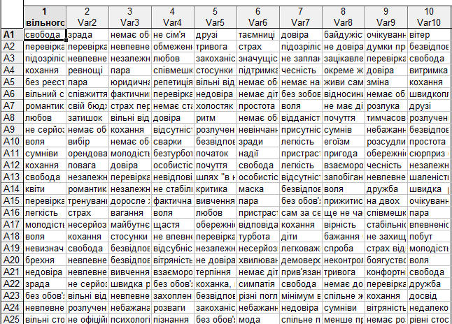

Додаток Б

Найуживаніші асоціації жінок до слова стимул «Цивільний шлюб»

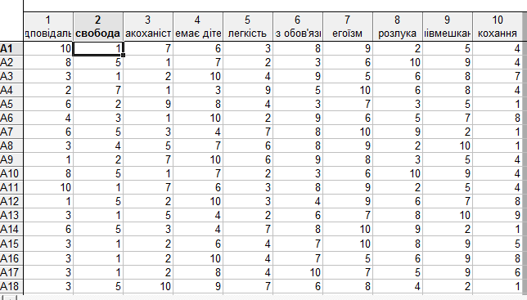

Додаток В

Факторні навантаження жінок на слово стимул «Цивільний шлюб»

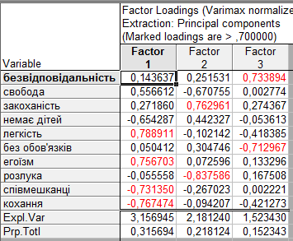

Додаток Д

Власні значення жінок на слово стимул «Цивільний шлюб»

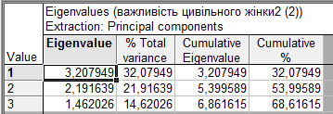

Додаток Е

Загальні асоціації жінок на слово стимул «Офіційний шлюб»

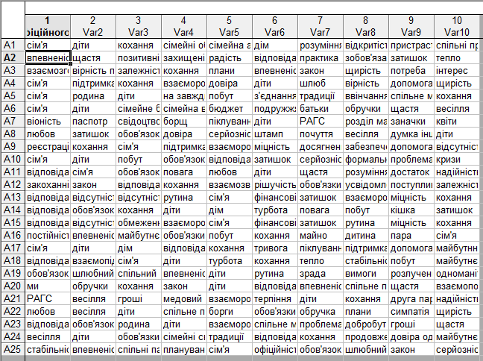

Додаток Ж

Найуживаніші асоціації жінок до слова стимул «Офіційний шлюб»

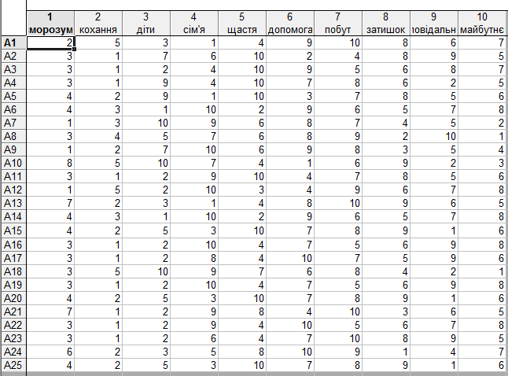

Додаток З

Факторні навантаження жінок на слово стимул «Офіційний шлюб»

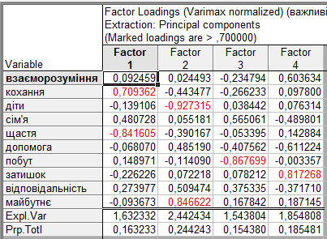

Додаток И

Власні значення жінок на слово стимул «Офіційний шлюб»

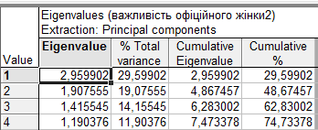

Додаток К

Загальні асоціації чоловіків на слово стимул «Цивільний шлюб»
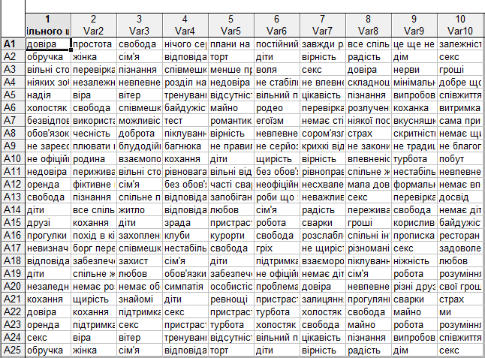

Додаток Л

Найуживаніші асоціації чоловіків до слова стимул «Цивільний шлюб»

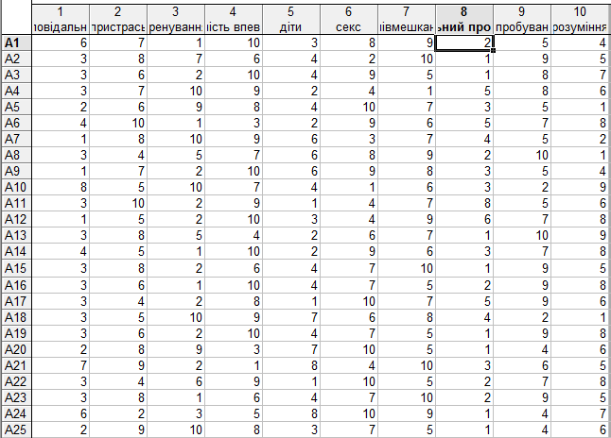

Додаток М

Факторні навантаження чоловіків на слово стимул «Цивільний шлюб»

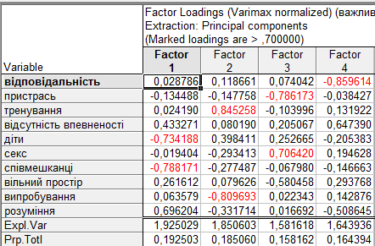

Додаток Н

Власні значення чоловіків на слово стимул «Цивільний шлюб»

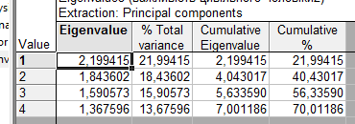

Додаток П

Загальні асоціації чоловіків на слово стимул «Офіційний шлюб»
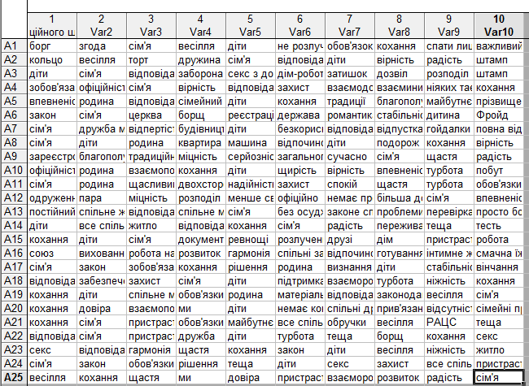

Додаток Р

Найуживаніші асоціації чоловіків до слова стимул «Офіційний шлюб»

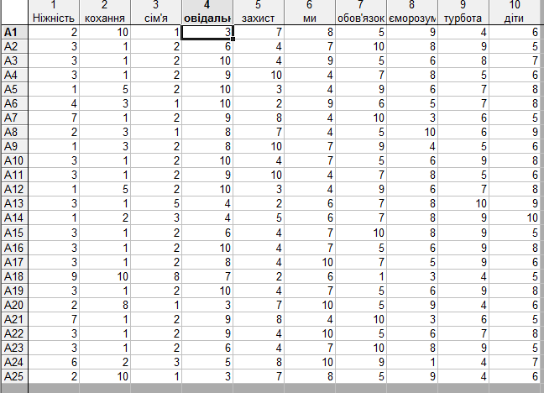

Додаток С

Факторні навантаження чоловіків на слово стимул «Офіційний шлюб»

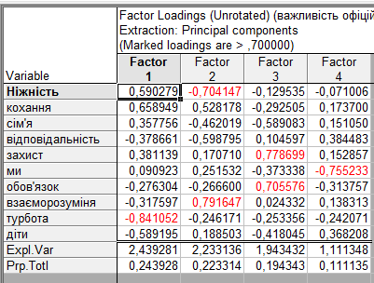

Додаток Т

Власні значення чоловіків на слово стимул «Офіційний шлюб»

